О брифинге руководителя Роспотребнадзора А.Ю.Поповой по ситуации с лихорадкой Эбола

Руководитель Роспотребнадзора Анна Попова провела брифинг о ситуации с лихорадкой Эбола.

В ходе брифинга она озвучила, что специализированная противоэпидемическая бригада Роспотребнадзора в штатном режиме продолжает работу в столице Гвинейской Республики г.Конакри. Анна Попова отметила, что ситуация в Гвинее по сравнению с соседними Сьерра-Леоне и Либерией стабилизировалась, интенсивность распространения эпидемии снизилась. Глава Роспотребнадзора сообщила, что по данным ВОЗ на 18.09.2014 в Гвинее зарегистрировано 942 случаев заболевания лихорадкой Эбола, в то время как в Сьерра-Леоне 1673 и Либерии 2710. При этом в Гвинейской Республике подтверждены лабораторно 80% случаев заболевания лихорадкой Эбола, в других странах этот показатель не превышает 30%.

Главный государственный санитарный врач подчеркнула, что в столице Гвинейской Республики г. Конакри, где дислоцирован российский СПЭБ, отмечается существенное изменение отношения населения к рекомендациям по мерам личной гигиены в целях профилактики лихорадки Эбола. По оценке Роспотребнадзора организация противоэпидемических мероприятий и санитарно-просветительская работа, в том числе с участием российских специалистов, должны помочь наметившейся стабилизации эпидемической ситуации в Гвинее.

При этом сохраняется острая необходимость в средствах медицинской защиты, поэтому сегодня из РосНИПЧИ "Микроб" (г. Саратов) в Гвинею отправлен груз с комплектами средств индивидуальной защиты для медицинских работников и волонтеров, задействованных в мероприятиях по борьбе с лихорадкой Эбола. Среди медицинских изделий, направленных сегодня в Гвинейскую Республику – защитные комбинезоны, медицинские респираторы, экраны для защиты глаз и смотровые перчатки, всего более 10.000 единиц.
Анна Попова сообщила, что на территории Российской Федерации Роспотребнадзором продолжается мониторинг за студентами, прибывающими из стран Западной Африки. Более 500 студентов из стран Западной Африки находятся под медицинским наблюдением, в отношении 56 человек наблюдение снято по истечении 21 дня с момента прибытия в Российскую Федерацию.
Всего в России зафиксировано 10 случаев инфекционных заболеваний студентов, прибывших из Африки, но диагноз Эбола ни в одном случае не подтвердился лабораторно. Анна Попова отметила, что ситуация находится под контролем Роспотребнадзора.

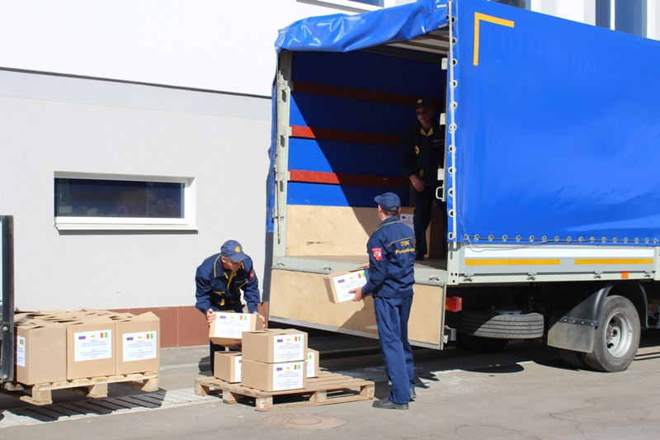
Отправка медицинских изделий в Гвинейскую Республику из РосНИПЧИ "Микроб" (г. Саратов)

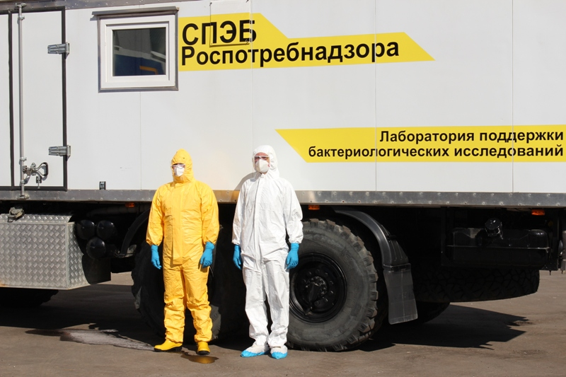
Образцы защитных костюмов, направленных в Гвинейскую Республику для медицинского персонала и волонтеров

